«Роль чтения художественной литературы в жизни детей
дошкольного возраста»
Цель: содействовать воспитанию интереса и любви к чтению, книге, помочь родителям понять значимость литературного воспитания детей.
Задачи:1. Показывать родителям ценность домашнего чтения, выступающего способом развития пассивного и активного словаря ребенка, словесного творчества.
2. Рекомендовать родителям произведения, определяющие круг семейного чтения в соответствии с возрастными и индивидуальными особенностями ребенка. Показывать методы и приемы ознакомления ребенка с художественной литературой.
3. Обращать внимание родителей на возможность развития интереса ребенка в ходе ознакомления с художественной литературой при организации семейных театров, вовлечения его в игровую деятельность, рисование. Ориентировать родителей в выборе художественных и мультипликационных фильмов, направленных на развитие художественного вкуса ребенка.
Ход собрания:
Как вы считаете имеет ли значение чтение худ литературы в развитие и воспитание вашего ребенка?
Как вы думаете какое?
Как часто вы читаете сказки своему ребенку? Какие сказки нужно читать? Предлагаю вам послушать консультацию по этой теме:
Не только в детском саду, но и дома, в семье надо учить детей любить книгу. Хорошая книга — и воспитатель, и учитель, и друг. Недаром во все времена великие люди призывали к чтению. Как говорил Антон Павлович Чехов: «Чтобы воспитать, тут нужны беспрерывный дневной и ночной труд, вечное чтение». Трудно переоценить значение литературы для развития ребенка. Она способствует расширению горизонта детского знания о мире, помогает ребенку усвоить образцы поведения, воплощенные в тех или иных литературных героях, формирует начальные представления о прекрасном. Однако, в нашем современном, компьютеризированном ритме жизни, мы просто забываем о художественных ценностях, о русских традициях. Наши дети всё реже интересуются классикой, забывают, а порой и просто не знают русских народных сказок, знаменитых сказок зарубежных писателей, на которых выросло не одно поколение, в том числе и мы с вами. Их сегодняшними любимыми героями становятся Барби, бетманы, роботы, Хаги-Ваги т.д. И это очень печально: ведь в наших сказках герои не только помогают в чѐм – то, они учат нас жить, дружить, быть добрыми, отзывчивыми, не боятся трудностей и всегда идти вперѐд к поставленной цели. Проживая жизнь героев – ребѐнок вбирает, присваивает их духовный опыт, и этот опыт становится для него собственным, личным, начинает влиять на его действия и поступки. Главной задачей ознакомления дошкольников с художественной литературой является воспитание интереса и любви к книге, стремление к общению с ней, умении слушать и понимать художественный текст, т.е. всѐ то, что составляет основание, фундамент для воспитания, будущего взрослого талантливого читателя, литературно образованного человека. По мнению многих психологов (О.Никифоровой, Л. Выготского) именно дошкольный период рассматривается как первая ступень в литературном развитии будущего «большого, талантливого» читателя.
Но надо помнить, что эту работу нужно проводить и дома – это семейное чтение книг, беседы по содержанию, зарисовки понравившихся сюжетов, заучивание стихов. Сегодня, когда наши дети только постигают азы художественной литературы, необходимо помочь им полюбить книгу. В этот период особенно важно обсуждать прочитанное с ребенком, совместно решать проблемные ситуации. Читайте книги с ребенком, рассматривайте картинки, находите смешные несовпадения, задавайте вопросы. Помните, книги – это наши друзья и верные помощники. Мы – дети и взрослые - любим книгу. Она помогает нам лучше узнать и понять друг друга, способствуя тому, чтобы у взрослых была память о детстве, откуда все мы родом, просветляла, возвышала, а у детей путь к взрослой жизни был не таким тернистым. Детство неизбежно уходит от нас, а книги остаются с нами навсегда… А сейчас мы предлагаем вам, дорогие родители, проявить свои умения и знания в викторине «Мы - читающая семья».
1. Литературная викторина:
1.Возле леса, на опушке,
Трое их живет в избушке.
Три кровати, три подушки.
Угадайте без подсказки
Кто герои этой сказки? {Три медведя.)
2.Летела стрела и попала в болото,
А в этом болоте поймал ее кто-то.
Кто, простившись с зеленою кожей,
Сделался мигом красивой, пригожей? (Царевна - лягушка.)
Всех на свете он добрей,
3.Лечит он больных зверей.
И однажды из болота
Вытащил он бегемота.
Он известен, знаменит
Это... (доктор Айболит).
4.С букварем шагает в школу
Деревянный мальчуган.
Попадает вместо школы
В полотняный балаган.
Как зовется эта книжка?
Как зовется сам мальчишка?
(Буратино.)
5.На сметане" мешен,
На окошке стужен,
Круглый бок, румяный бок,
Покатился... (Колобок).
6.Бабушка девочку очень любила,
Шапочку красную ей подарила.
Девочка имя забыла свое.
А ну, подскажите, как звали ее? (Красная Шапочка.)
7.Кто говорил такие волшебные слова: «По щучьему веленью, по моему хотенью" (Емеля.)
8.Он весел и незлобен,
Этот милый чудачек.
С ним хозяин, мальчик Робин, и
приятель Пятачок.
Для него прогулка праздник.
И на мѐд особый нюх.
Это плюшевый проказник, медвежонок… (Вини - Пух)
Воспитатель:
Исходя из этого можно сделать вывод: Как вы думаете имеет ли значение художественная литература в жизни ребенка?
Предлагаю вам прочитать одну из предложенных книг и нарисовать рисунок к началу августа.
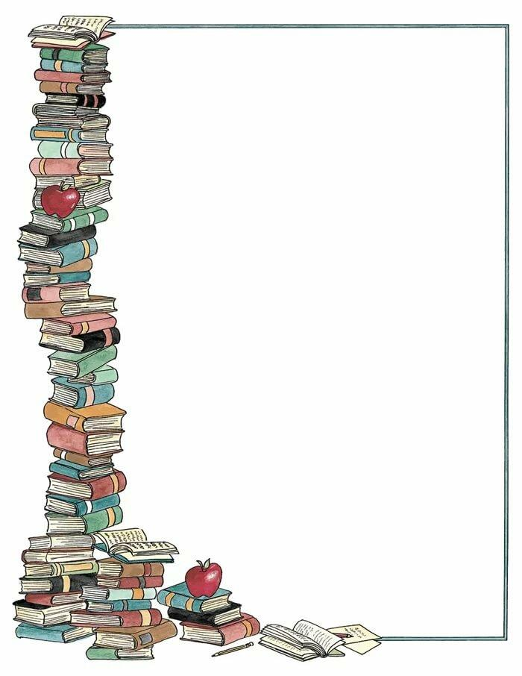
Список интересных книг для детей (5-6 лет)
- Аксаков С.«Аленький цветочек».
- Александрова Т. «Домовой Кузя».
- Алешковский Ю. «Кыш и Двапортфеля».
- Андерсен Г. «Сказки».
- Бабич И. «Мои знакомые звери»
- Балинт А. «Гном Гномыч и Изюмка»
- Бианки В. «Лесные были и небылицы».
- Братья Гримм «Сказки».
- Булычев К.«Приключения Алисы».
- Волков А. «Волшебник изумрудного города».
- Гаршин В. «Лягушка-путешественница».
- Голявкин В. «Тетрадки под дождем»
- Гофман Э.«Щелкунчик и мышиный король».
- Грэм К. «Ветер в ивах».
- Губарев В.«Королевство кривых зеркал».
- Джоэль Ч. Харрис «Сказки дядюшки Римуса»
- Дж. Р. Р. Толкин «Хоббит или туда и обратно».
- Ершов П. «Конёк-горбунок».
- Железников В. «Жизнь и приключения чудака»
- Житков Б. «Что я видел».
- Иванов А.«Приключения Хомы и Суслика».
- Катаев В. «Цветик-семицветик».
- Киплинг Р. «Сказки».
- Коваль Ю. «Приключения Васи Куролесова».
- Кротов В.«Червячок Игнатий и его друзья»,
«Червячок Игнатий и его открытия»
- Линдгрен Астрид «Малыш и Карлсон»
«Пеппи — Длинный чулок».
- Носов Н. «Фантазёры», «Приключения Незнайки и его друзей».
- Остер Г. «Вредные советы».
- Пантелеев Л. «Фенька», «Две лягушки».
- Памела Треверс «Мэри Поппинс».

Список интересных книг для детей (5-6 лет)
- Аксаков С.«Аленький цветочек».
- Александрова Т. «Домовой Кузя».
- Алешковский Ю. «Кыш и Двапортфеля».
- Андерсен Г. «Сказки».
- Бабич И. «Мои знакомые звери»
- Балинт А. «Гном Гномыч и Изюмка»
- Бианки В. «Лесные были и небылицы».
- Братья Гримм «Сказки».
- Булычев К.«Приключения Алисы».
- Волков А. «Волшебник изумрудного города».
- Гаршин В. «Лягушка-путешественница».
- Голявкин В. «Тетрадки под дождем»
- Гофман Э.«Щелкунчик и мышиный король».
- Грэм К. «Ветер в ивах».
- Губарев В.«Королевство кривых зеркал».
- Джоэль Ч. Харрис «Сказки дядюшки Римуса»
- Дж. Р. Р. Толкин «Хоббит или туда и обратно».
- Ершов П. «Конёк-горбунок».
- Железников В. «Жизнь и приключения чудака»
- Житков Б. «Что я видел».
- Иванов А.«Приключения Хомы и Суслика».
- Катаев В. «Цветик-семицветик».
- Киплинг Р. «Сказки».
- Коваль Ю. «Приключения Васи Куролесова».
- Кротов В.«Червячок Игнатий и его друзья»,
«Червячок Игнатий и его открытия»
- Линдгрен Астрид «Малыш и Карлсон»
«Пеппи — Длинный чулок».
- Носов Н. «Фантазёры», «Приключения Незнайки и его друзей».
- Остер Г. «Вредные советы».
- Пантелеев Л. «Фенька», «Две лягушки».
- Памела Треверс «Мэри Поппинс».

